公共汚水桝設置申請書

年 月 日
（あて先） 韮崎市下水道事業
韮崎市長

申 請 者
住 所
氏 名 （※）

（※）法人の場合は記名押印してください。
法人以外でも、本人（代表者）が手書しない場合は、
記名押印してください。

次のとおり公共汚水桝を設置していただきたく申請します。

- 設 置 理 由

- 設 置 場 所 韮崎市

- 設置希望年月日 年 月 日

- 排水設備計画確
認申請書提出日 年 月 日

５．設 置 内 容 公共ます深さ Ｈ＝ ｍ
取付管延長 Ｌ＝ ｍ

６．排水設備指定店 電話

７．添 付 書 類 位置図
見取り平面図
（設置希望箇所及び基準となる高さのわかる図面）
公図の写し
登記簿の写し
（所有権移転が済んでいない場合は契約書の写し）
建築確認済証の写し

８．そ の 他 上水道同時施工希望の有無 （ 有 ・ 無 ）

有の場合（上水道施工会社及び電話）

会社名

電 話
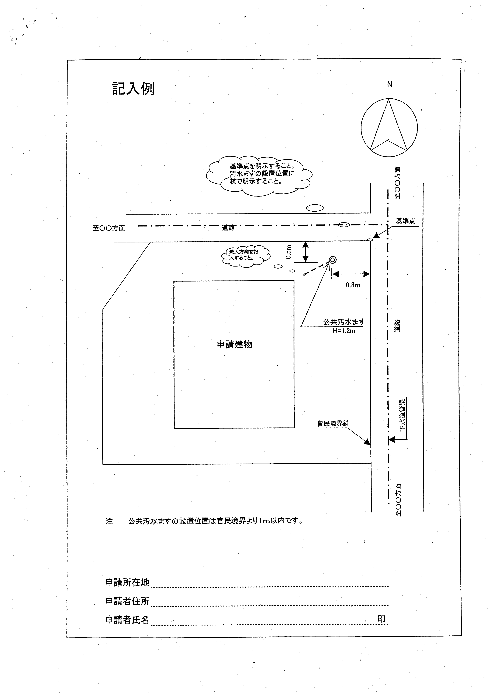
第３号様式（第３条関係）
承諾書

排水設備の設置に係る下記物件の使用を承諾します。

記
１ 土地
土地の所在
地積
承諾場所の略図

２ 排水設備
設置場所
排水設備番号 | 第 号

年 月 日

住所
承諾者
氏名 （※）

（※）法人の場合は記名押印してください。
法人以外でも、本人（代表者）が手書しない場合は、
記名押印してください。
排水設備等設置に伴う受益者負担金支払い同意書

（あて先）韮崎市下水道事業
韮崎市長
申 請 者
住 所

氏 名 ㊞

下水道受益者負担金が猶予となっている土地

所在地 | 地 番 | 地目 | 面積  （㎡） | 単価（円） | 金 額 | 所 有 者
 |  |  |  | 310
 |  |  |  | 310
 |  |  |  | 310
 |  |  |  | 310
 |  |  |  | 310
計 |  |  |  | 310

- 韮崎市都市計画下水道事業受益者負担金に関する条例施行規則第９条第４項及び第５項により令和 年６月以降に賦課する。

上記、韮崎市都市計画下水道事業受益者負担金を納付することに同意します。

令和 年 月 日

韮崎市都市計画下水道事業受益者負担金納付予定者住所氏名

住 所

氏 名 ㊞

